Cây thuốc quý ở Việt Nam khiến bệnh ung thư “tự chết”

Việc tìm ra hợp chất indirubin - 3' - oxim từ cây chàm mèo là bước đột phá mới, mở ra tiền năng trong việc phòng ngừa và hỗ trợ điều trị hiệu quả bệnh ung thư.

1. Hi vọng mới cho người mắc bệnh ung thư bạch cầu dòng tủy và lympho
Năm 2014, trên Tạp chí Khám phá điện tử thuộc Sở Khoa học công nghệ TP HCM công bố kết quả một cuộc nghiên cứu đem lại hi vọng mới cho những người mắc bệnh ung thư bạch cầu dòng tủy và lympho.
Theo đó, PGS.TS Nguyễn Mạnh Cường cùng các cộng sự thuộc Viện Hóa học Các hợp chất thiên nhiên – Viện hàn lâm KH&CN Việt Nam đã công bố tìm ra quy trình tổng hợp và tinh chế hợp chất indirubin - 3' - oxime từ cây chàm mèo.
Hợp chất này có tác dụng đặc trị đối với bệnh ung thư bạch cầu dòng tủy và lympho.
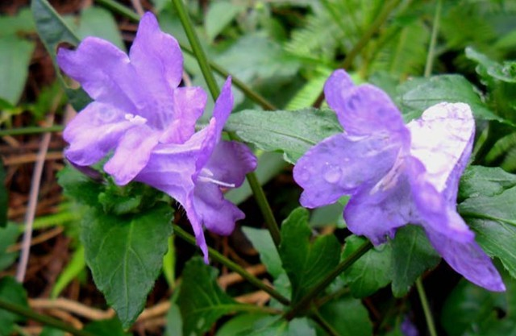
Ngoài ra chúng còn có tác dụng giúp ngăn ngừa và gây ra sự tự chết của nhiều dòng tế bào ung thư khác như ung thư bạch cầu dòng tủy và lympho, ung thư phổi, ung thư gan, ung thư dạ dày, u xơ tử cung, u xơ tuyến vú, u xơ tiền liệt tuyến.
Indirubin - 3'- oxime có thể ức chế ung thư di căn giúp kéo dài tuổi thọ và không gây tác dụng phụ.
2. Cây chàm mèo - vị thuốc quý
Việc tìm ra hợp chất indirubin - 3' - oxim từ cây chàm mèo là bước đột phá mới, mở ra tiền năng trong việc phòng ngừa và hỗ trợ điều trị hiệu quả bệnh ung thư, góp phần đem lại hi vọng mới cho người bệnh.
Để có thêm những cơ sở khoa học, chúng tôi xin giới thiệu về cây chàm mèo - dược tính và những công dụng chữa bệnh để độc giả tham khảo.
a. Mô tả:
Cây chàm mèo có tên khoa học là Strobilanthes flaccidifolius Nees, họ Ôrô - ACANTHACEAE, là loại cây sống nhiều năm, cao từ 50 - 100cm, thân nhẵn, phân nhiều cành, có các mấu phình to lên.
Lá chàm mèo mọc đối, phiến lá hình bầu dục thon dài từ 10 - 12cm, mép khía răng.
Hoa chàm mèo mọc thành bông màu lam tím, phía trên loe ra chia 5 thùy, quả dạng nang dài.
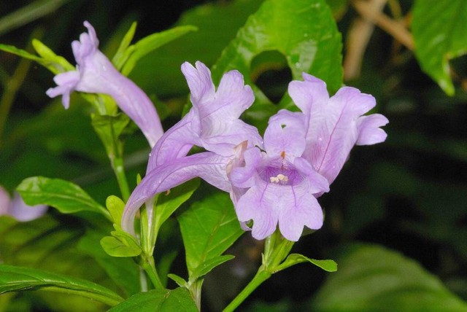
b. Dược tính:
Trong Đông y, lá và rễ chàm mèo có vị đắng, tính hàn, quy vào 2 kinh can, vị.
Tác dụng thanh nhiệt, giải độc, lương huyết, dùng chữa các bệnh cấp tính như sốt cao, nhức đầu, miệng khát, phát ban, chảy máu cam, lỵ, mụn nhọt độc, mẩn ngứa, viêm họng, nhiễm khuẩn huyết, viêm amidan, viêm đường hô hấp.
Nghiên cứu gần đây cho thấy thanh đại (lá chàm mèo được chế biến khô) có tác dụng tốt trong việc chữa trị ung thư bạch cầu do có chứa indirubin. Rễ chàm mèo (bản lam căn) còn dùng chữa viêm não truyền nhiễm, viêm não B, thương hàn, quai bị.
c. Những bài thuốc sử dụng chàm mèo chữa bệnh:
- Chữa viêm amidan, sưng hạch ở cổ: Lá chàm mèo khô 15g, bồ công anh 15g; huyền sâm 12g. Sắc uống.
- Chữa viêm não, sốt cao, khát nước: Lá chàm mèo khô 15g (tươi 30g) kim ngân hoa 30g, thạch cao sống 20g. Sắc uống ngày một thang, chia 2 - 3 lần.
- Chữa trẻ em bị cảm mạo dẫn đến các bệnh về hô hấp như viêm họng, viêm amidan, người khó chịu, sốt cao, miệng khát: Dùng lá chàm mèo khô 10g. Sắc uống, chia 2 lần trong ngày.
Trường hợp bệnh nặng: Rễ chàm mèo 30g, hoàng cầm 15g, áp chích thảo 30g, xạ can 9g, quán chúng 12g. Sắc uống ngày một thang, chia 2 - 3 lần.
- Chữa viêm họng, ban sởi, loét miệng, mẩn ngứa: Rễ chàm mèo 12g, hoàng bá 8g, kim ngân hoa 10g, đại hoàng 9g, cam thảo 5g. Sắc uống.
- Chữa cảm mạo phong nhiệt: Rễ chàm mèo 15g, đại thanh diệp 10g, cát cánh 10g, bạc hà 9g, sinh cam thảo 3g. Sắc lấy 200ml uống một lần ngày một thang, uống 2 - 3 thang.
- Chữa quai bị: Dùng rễ Chàm mèo 18g, xích tiểu đậu 15g, thanh bì 6g, kim ngân hoa 6g, cam thảo 3g. Sắc uống ngày một thang chia 2 lần, dùng 2 - 4 thang.
- Chữa bệnh sởi kết hợp với viêm phổi: Rễ chàm mèo 9g, kim ngân hoa 9g, thiên hoa phấn 3g, hạnh nhân 3g, huyền sâm 6g, mạch môn đông 3g, tang diệp 3g, tiền hồ 3g, cam thảo 1,5g. Sắc uống ngày một thang, chia 2 - 3 lần, uống 3 - 4 thang.
- Chữa viêm gan truyền nhiễm thể hoàng đản cấp tính: Rễ chàm mèo 50g, kim tiền thảo 50g, sa tiền 20g, chỉ xác 20g, nhân trần 50g, hoàng cầm 25g, mộc hương 15g, mang tiêu (hòa sống) 15g. Sắc uống ngày một thang, liên tục 15 - 30 thang.

